GUÍA DE TALLER N°6
“Preparación de áreas clínicas”

ASIGNATURA:

Asistencia en Endodoncia

DIRIGIDO A:

Alumnos de Técnico Nivel Superior de Técnico Nivel Superior en Odontología.

REQUISITOS:

Sin requisitos.

INTRODUCCIÓN

La terapia endodontica requiere de una serie de acciones que van ligadas entre sí para conseguir el éxito del tratamiento. Un buen diagnóstico y la adecuada planificación del caso dependiendo de la patología presente son los principales requisitos que se deben cumplir para llevar esto a cabo, aun así, la organización y asepsia del campo operatorio y la correcta desinfección de las áreas clínicas son un punto importante que se debe tener en cuenta.

Competencias Asociadas a la Asignatura
- Facilitar la realización de los procedimientos terapéuticos y de las técnicas de apoyo diagnóstico según especialidad odontológica e instrucciones del profesional a cargo.
Unidades de Competencias Asociadas a la Asignatura
- Preparar el campo operatorio en concordancia con la especialidad de Endodoncia y sus protocolos clínicos.

MARCO DE REFERENCIA TEÓRICO
Las etapas del tratamiento endodontico van a estar siempre ligadas a la patología que se quiera tratar y de esto depende la organización de los materiales y equipos a usar.
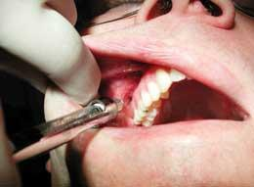
A continuación se describe la secuencia general de una terapia endodontica.

- Anestesia: Jeringa carpule y agujas

- Aislamiento absoluto: Goma dique, arco de young, perforadora, portaclamps, clamps

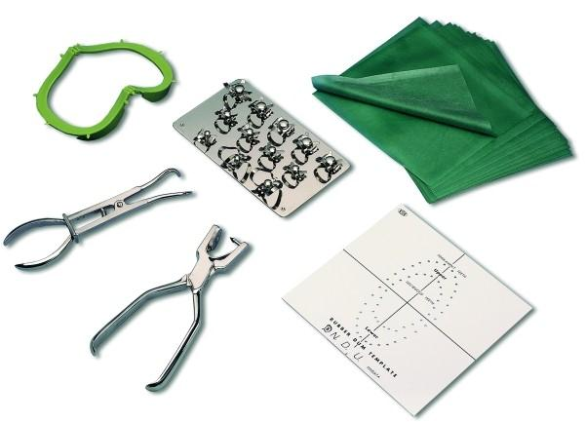

- Cavidad de acceso: Fresas redondas de alta y baja velocidad, fresas endo z de alta y baja velocidad.
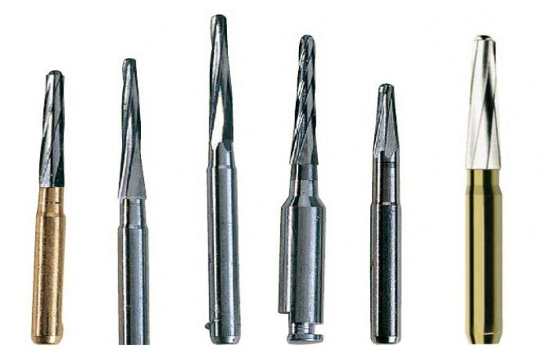
• Cateterismo: Limas primera sub serie (serie especial) 0.6 - 0.8 - 10
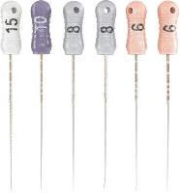
• Rectificación de entrada de conductos: Fresas Gates Glidden
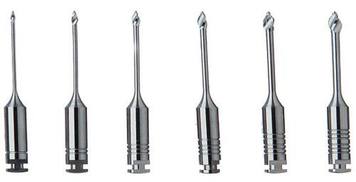

• Conductometria: Localizador electronico de apices
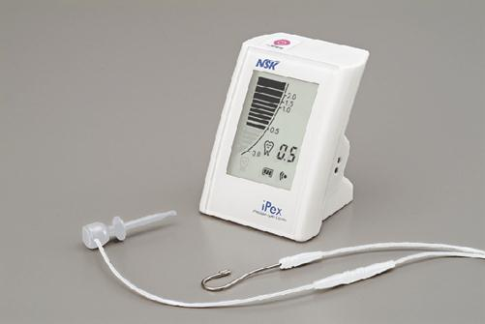

• Preparación biomecánica PBM: Secuencia de limas de primera y segunda serie manuales o limas mecanizadas
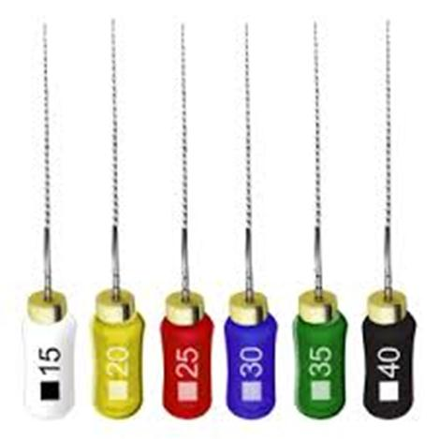
• Irrigación: Jeringa de ventilación lateral (Monoject), hipoclorito de sodio, EDTA
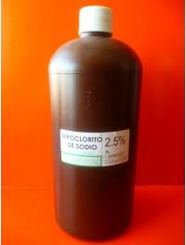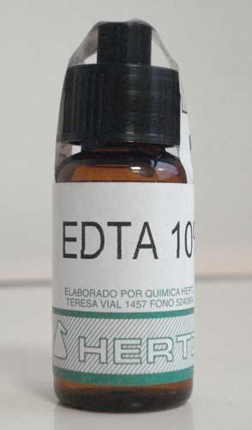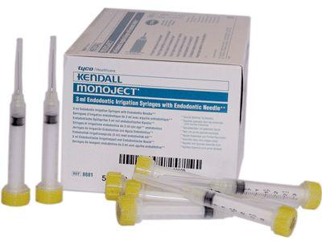

• Obturación de canales radiculares: Conos de papel, gutapercha, cemento sellador, condensadores, espaciadores
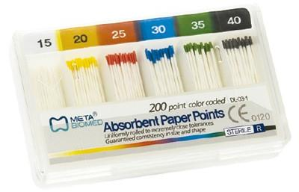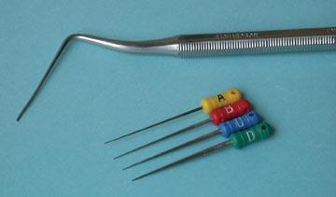

MATERIAL COMPLEMENTARIO.


Escanea con la cámara de tu dispositivo móvil o ingresa en: https://qrgo.page.link/miHhn
Bibliografía
- 1. Hargreaves, K. M., & Berman, L. (2016). Cohen. Vías de la pulpa. Barcelona: Elsevier.
- 2. Canalda, S. C., & Brau, A. E. (2014). Endodoncia: Técnicas clínicas y bases científicas. Barcelona: Masson.
- 3. Ingle, J. I., Bakland, L. K., & González, H. J. L. (2004). Endodoncia. México: McGraw-Hill.

Taller N°6:

Nombre del Taller | Preparación de áreas clínicas
Requisitos para Taller | Realizar lectura de guía de taller  Uso de uniforme de laboratorio  Presentación personal acorde a normativas de taller
Tiempo | 2 módulos
N° estudiantes | Máximo 10 alumnos
Aprendizajes del Taller | Procedimentales | Actitudinales | Conceptuales
 | Seleccionar el instrumental y los materiales a utilizar en el procedimiento clínico en endodoncia según lo indicado por el profesional.  Utilizar técnicas ergonómicas en la asistencia y arsenaleos clínicos. | Ser riguroso en el manejo de normas de bioseguridad en el ambiente clínico.  Ser rápido y seguro en la asistencia durante los procedimientos terapéuticos en Endodoncia. | Distinguir los requerimientos particulares de las acciones clínicas realizadas en endodoncia.  Identificar fundamentos ergonómicos aplicados a la clínica odontológica.
Escenario: El taller se realiza en laboratorio de simulación CTS. |  | Actividad
Estación 1: El docente a cargo mostrara como se debe preparar el área directa e indirecta del campo de trabajo  Estación 2: Los alumnos divididos en grupos deben repetir la actividad antes vista |  | Actividad 1:  El docente realiza una demostración de cómo debe ir organizada el área clínica directa e indirecta según la etapa de la terapia endodontica. Esta demostración debe contener:  - Identificación del instrumental en cada etapa de la terapia y los materiales usados.  - Orden especifico en cada una de las áreas de trabajo.  - Ejemplos de la preparación según diagnóstico y etapa.  Actividad 2:  Los estudiantes divididos en grupos, repetirán la actividad anterior dirigida por el docente, familiarizándose con la situación clínica, los materiales y los instrumentos usados.  Los estudiantes deben manipular la Goma Dique, el Arco de Young, la jeringa carpule, las agujas de anestesia, el instrumental de preparación y de obturacion.  Luego deben preparar el Braquet de acuerdo a las etapas de una endodoncia, según indicaciones entregadas por el docente a cargo.  El docente entregará algunos casos clínicos, para que los estudiantes reúnan los materiales necesarios para preparar las distintas áreas clínicas.
Recursos | Rol del Docente
Goma dique 5  Arco de Young 5 Perforadora 5  Clamps  Dique de goma  Jeringa carpule 5 Esponjeros 5  Mechero 5  bandejas de examen 5 Atacadores 5 Espaciadores 5  Juego de limas 5 Jeringas irrigacion 5 Fresas endo Z 5  Fresas redondas 5 | El docente inicia el taller con una serie de preguntas a los estudiantes verificando que leyeran las guías y el material visto en clase.  Durante el taller aclara todas las dudas que surjan y retroalimentara en forma permanente a los grupos de estudiantes.  Al final del taller, se hace el cierre, compartiendo las experiencias de los estudiantes.
Evaluación formativa | Pauta de cotejo

ANEXOS

Pauta evaluación para “Preparación áreas clínicas”

INDICADOR/DESCRIPTOR |  | CUMPLE | NO CUMPLE
Asistencia | 1.0
Puntualidad | 1.0
Presentación personal (sin piercing, uñas sin esmalte, pelo tomado). | 1.0
Se presenta con uniforme completo de acuerdo a la normativa institucional. | 1.0
Mantiene orden y normas de convivencia durante toda la actividad. | 1.0
Arma correctamente el área directa | 2.0
Arma correctamente el área indirecta. | 3.0
Logra armar el braquet de acuerdo a la etapa de endodoncia indicada por su docente. | 3.0
Participa activamente del taller y realiza lo pedido por el docente. | 2.0
Mantiene y deja su sitio de trabajo limpio y ordenado durante y después de toda la actividad. | 2.0

Escala de Notas (Exigencia 60%).
